**《全面质量管理实战训练（TQM）》**

**主讲：生产管理职业资深培训教练 刘立户**

|  |  |  |
| --- | --- | --- |
| **课程收益**   1. 质量管理在生产管理中的地位 2. 掌握提升全员质量意识的具体方法 3. 熟练应用质量制度化管理技术 4. 全面推进和应用质量缺陷分析方法 5. 掌握QC七大工具 6. 在企业中推进QCC系统的步骤与方法等 | | **时间**  **2017年9月 22日9：30至17:00**  **2017年9月 23日9:00至16：30**  **地点**  **杭州时代光华教育发展有限公**  **司二楼大培训教室阿凡达（杭**  **州市西湖区文一西路522号西**  **溪科创园8号楼，蒋村公交中**  **心站对面）**  **课程对象**  **厂长、车间主任、班组长、管理**  **人员**  **企业大小**  **不限**  **行业类型**  **生产制造型企业**  **参会费用**  **会员套票：**  **5张 3800元/人 限50人**  **团队购票5人以上更优惠！** |
| **课程大纲** |  |
| **第一章 3M的18种状态与质量管理**   1. 3M的18种状态 2. 质量管理观念更新与应用   **第二章 质量缺陷分析方法**   1. 质量缺陷记录单与应用 2. 四个工具的应用与闭环 3. 质量管理的数据库建设 4. 质量管理与岗位SOP系统   **第三章 质量管理技术与方法3362系统**   1. 质量意识管理    1. 质量班前会    2. 质量曝光台    3. 质量分析会与应用    4. 三级质量管控系统 2. 质量文件管理    1. 质量文件的质量管理    2. 数量管理    3. 《员工质量手册》   3. 应用可视化手段管理质量  4. 质量缺陷分析与应用  a) 质量成本与PONC  b) 质量缺陷三级分类与对策  **第四章 QC工具与应用**   1. 鱼刺图及其应用 2. 排列图 3. 控制图和正态分析 4. 对策表与6W3H1C 5. PDCA循环与应用   **第五章 QCC系统建设**   1. QCC系统组织机构建设 2. QCC系统章程与应用 3. QCC推进方式与技巧 4. QC报告编制与汇报会 5. QCC系统与持续改善 | |

|  |  |
| --- | --- |
| **D:\2017年公开课\2017年公开课讲师资料\4月\刘立户\图片1.png图片1**  **刘立户**  **生产管理职业资深培训教练** | |
|  | **资历背景**   * + 浙江大学经济学院客座教授（主讲生产运营管理与全面质量管理）   + 成都电子科大科园培训机构生产运营教授   + 四川大学MBA总裁班生产运营教授   + 北京时代光华教育发展公司高级培训师 |
|  | **授课风格**  刘立户老师课程实用性很强，讲解生动，深入浅出，对学员具极强的吸引力和感悟启发力 |
|  | **授课经验**  攀枝花钢铁集团、长城特种钢材有限公司、杭州中策橡胶有限公司、西安中萃可乐（可口可乐）有限公司、万丰科技开发股份有限公司、上海医药集团公司、奇瑞汽车有限公司、正大青春宝药业有限公司、宁波嘉隆工业有限公司、浙江仙居通用橡塑股份有限公司、云南机场集团有限公司、西安紫薇地产开发有限公司、上药集团常州制药厂有限公司、彩虹股份有限公司（上市公司）、山东凤翔集团有限公司、吉林森工股份有限公司、四川乐山电业局、浙江兴瑞电子有限公司、西安高压开关公司、四川开关集团有限公司、华润雪花啤酒有限公司、河北太行机械有限公司、国家电网公司、云天化股份有限公司（上市公司）、大庆石油集团公司、云锡集团（我国最大的锡金属采矿和冶炼企业）、金堆城钼业公司（我国最大的钼金属采矿和冶炼企业）…… |



|  |  |
| --- | --- |
| **亲爱的学员，为了您能更加方便的参加刘立户老师的《全面质量管理实战训练（TQM）》课程，请注意以下提示：** | **公交路线**  蒋村公交中心站： K24 、K25、K43、K53、K54、K186 、K194、K203、K215、K261、K273  **停车信息**  提供车位需自费，持停车优惠券5元/小时、10元/3小时、20元/天（建议大家绿色出行）  **用餐信息**  提供中餐 |
| **课程预告**  2017年10月13、14日(周五、周六）  ***：***《跨部门沟通与协作》 ***：***王俊华 |
|  |

|  |
| --- |
| D:\2017年公开课\2017年传真件\图片\公司.png公司  西溪科创园8号楼 |



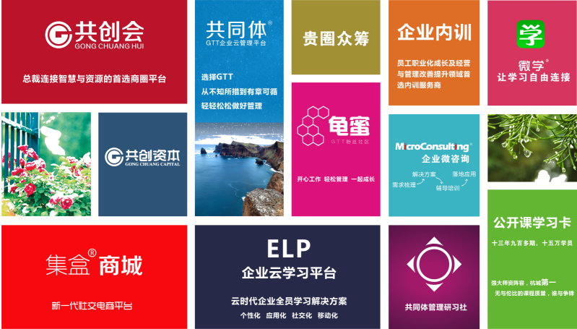



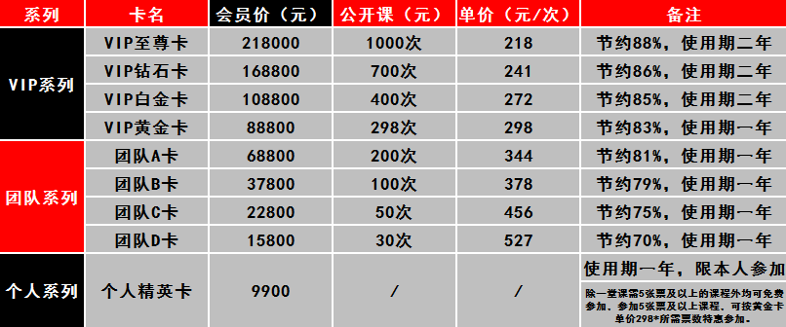

**《全面质量管理实战训练（TQM）》报名回执**

填好下表后发送到2969817824@qq.com **联系方式：**13719291959 梁彩云

|  |  |  |  |  |  |  |
| --- | --- | --- | --- | --- | --- | --- |
| 单位名称 |  | | 企业类型： □外资 □台资 □港资 □民营 □其它 | | | |
| 联 系 人 |  | | **公司地址** | |  | |
| 联系电话 |  | | **E-mail** | |  | |
| 参会人数 | 人 | | 参会费用 | | ￥_______元 | |
| 请将款项  汇至指定帐号 | 户 名：  开户行：  账 号： | | | | | |
| 参加  学员 | **姓名** | **职务** | | **手 机** | | **E-mail** |
|  |  | |  | |  |
|  |  | |  | |  |
|  |  | |  | |  |